Številka: 477-414/2020-3130/119
Datum: 24. 10. 2023
Republika Slovenija, Ministrstvo za javno upravo, Tržaška cesta 21, Ljubljana, skladno s 50. členom Zakona o stvarnem premoženju države in samoupravnih lokalnih skupnosti (Uradni list RS, št. 11/18, 79/18 in 78/23 – ZORR – v nadaljevanju: ZSPDSLS-1) in 13. členom Uredbe o stvarnem premoženju države in samoupravnih lokalnih skupnosti (Uradni list RS, št. 31/18) objavlja

RAZPIS ELEKTRONSKE JAVNE DRAŽBE ZA PRODAJO NEPREMIČNINE Z ID ZNAKOM:
parcela 2328 3673 do celote (1/1)

Pregled vsebine razpisa
1. Naziv in sedež organizatorja javne dražbe 2
2. Način in čas izvedbe javne dražbe 2
3. Predmet javne dražbe 2
4. Izklicna vrednost javne dražbe in najnižji znesek višanja na javni dražbi 3
5. Varščina 3
6. Pogoji pravnega posla 3
7. Sestava komisije javne dražbe in cenilec 3
8. Pogoji za prijavo in sodelovanje na javni dražbi 4
9. Način in rok prijave na javno dražbo 4
10. Potek javne dražbe 5
11. Sklenitev prodajne pogodbe in plačilo kupnine 6
12. Pridobitev dodatnih informacij in ogled nepremičnine 6
13. Opozorilo 7
14. Obvestilo posameznikom po 13. členu Splošne uredbe o varstvu podatkov (GDPR) 6

1. Naziv in sedež organizatorja javne dražbe
Republika Slovenija, Ministrstvo za javno upravo, Tržaška cesta 21, 1000 Ljubljana.
Način izvedbe | elektronski
Povezava | https://mju.mojedrazbe.com/drazba/prodaja-parcela-zazidljiva-goriska-nova-gorica-5039
Datum | 30. 11. 2023
Ura začetka | ob 10:00 uri

2. Način in čas izvedbe javne dražbe

3. Predmet javne dražbe
Vrsta predmeta | nepremičnina
Tip | zemljiška parcela
ID znak | parcela 2328 3673
Delež | 1/1 (celota)
Regija | goriška
Naslov/lokacija | Opatje Selo, Občina Miren-Kostanjevica
Površina | 193 m²
Kategorija | zemljišče s stavbo
Namenska raba | Stavbno zemljišče/OP 12, površine podeželskega naselja, ki so namenjene površinam kmetij z dopolnilnimi dejavnostmi in bivanju
Dejanska raba | - dejanska raba parc. št. 2328 3673: poseljena zemljišča  - dejanska raba del stavbe: 2328-122-1: stanovanje v enostanovanjski stavbi
Energetski razred | F
Obstoj predkupne pravice | /

Republika Slovenija je lastnica, Ministrstvo za javno upravo pa upravlja s predmetno nepremičnino do celote (1/1). Meje nepremičnine ID znak: parcela 2328 3673 so urejene (urejena parcela je tista, ki ima urejeno mejo in na podlagi urejene meje izračunano površino). Na parceli stoji leta 1920 zgrajena dotrajana stanovanjska stavba s stanovanjem ID znak: del stavbe 2328-122-1 na naslovu Opatje Selo 55, 5291 Miren. V katastru stavb je na predmetni parceli evidentirana tudi stavba ID znak: del stavbe 2328-414-1 (prizidek), ki pa se na parceli v lasti Republike Slovenije nahaja zgolj v delu, ki predstavlja napušč strehe prizidka in ni predmet prodaje.

Iz vpogleda v eZK izhaja, da je predmetna nepremičnina obremenjena s stvarno služnostjo v korist vsakokratnega lastnika nepremičnine ID znak: parcela 2328 3676:

- vknjižena stvarna služnost / nujna pot / nepravo stvarno breme na nepremičnini: katastrska občina 2328 OPATJE SELO parcela 3673 (ID 3247409), ID omejitve: 22302104, se vknjiži služnost hoje in vožnje z vsemi motornimi vozili, vključno s kmetijsko in gradbeno mehanizacijo in služnost pravice uporabe, vzdrževanja in napeljave vodovodnega priključka.

Zemljišče ima dostop do javne površine.

4. Izklicna vrednost javne dražbe in najnižji znesek višanja na javni dražbi
Izklicna vrednost | 28.000,00 EUR
Najnižji znesek višanja | 1.000,00 EUR

5. Varščina
Znesek varščine | 2.800,00 EUR
Rok za vplačilo varščine | najkasneje do 27. 11. 2023 do 24:00 ure
IBAN za vplačilo varščine | SI56 0110 0630 0109 972
Uspelemu dražitelju se vplačana varščina všteje v kupnino, ostalim pa brezobrestno vrne v roku 30 dni po opravljeni javni dražbi, razen v primerih, navedenih v tem razpisu.

6. Pogoji pravnega posla
Nepremičnina se prodajata po načelu videno – kupljeno, zato morebitne reklamacije ne bodo upoštevane. Prodajalec ne jamči za izmere površin, niti za njihov namen uporabe. Kupec sam prevzema obveznost odprave morebitnih pomanjkljivosti v zvezi s kvaliteto in obsegom predmeta prodaje.
Kupnino, zmanjšano za znesek vplačane varščine, je kupec dolžan plačati v 30-ih dneh po sklenitvi prodajne pogodbe. Plačilo celotne kupnine v določenem roku je bistvena sestavina pravnega posla. V kolikor kupnina ni plačana v roku, se šteje posel za razvezan po samem zakonu, varščina pa se zadrži kot pogodbena kazen. Kupec bo dolžan poleg najvišje izklicane ponujene cene plačati še 2% davek na promet nepremičnin in vse stroške v zvezi s prenosom lastništva na predmetu javne dražbe (overitve, takse, vpis v zemljiško knjigo in drugo).

7. Sestava komisije javne dražbe in cenilec
Postopek javne dražbe izvaja komisija organizatorja v sestavi:
- Metka Smrdel – podsekretarka – predsednica,
- Lucija Srebernjak – sekretarka – članica,
- Domen Boškovič – višji svetovalec, čan,
- Marija Petek – sekretarka – nadomestna članica.
Zaradi nepredvidljivih dogodkov se sestava komisije lahko spremeni, o čemer bodo prijavljeni dražitelji obveščeni. Če prijavljeni dražitelj zaradi tega ne izpolnjuje več pogoja iz druge alineje 8. točke tega razpisa za sodelovanje na javni dražbi, mora o tem nemudoma obvestiti organizatorja javne dražbe na način, ki bo naveden v obvestilu dražitelju o spremembi komisije.
Poročilo o oceni vrednosti predmetnih nepremičnin z dne 5. 10. 2023 je pripravila Barbara Klugler, sodna cenilka za gradbeništvo - nepremičnine.

8. Pogoji za prijavo in sodelovanje na javni dražbi
Za prijavo in sodelovanje na javni dražbi mora zainteresirani dražitelj izpolnjevati naslednje pogoje:
- pravočasno vplačati varščino iz 5. točke tega razpisa javne dražbe, pri čemer namen plačila in referenco za plačilo zainteresirani dražitelj prejme ob vnosu podatkov za prijavo na predmetno javno dražbo;
- ni cenilec ali član komisije javne dražbe, ki so navedeni v 7. točki tega razpisa javne dražbe ter z njimi povezana oseba, za katero se šteje:
  - fizična oseba, ki je s članom komisije ali cenilcem v krvnem sorodstvu v ravni vrsti do katerega koli kolena, v stranski vrsti pa do tretjega kolena, ali ki je s članom komisije ali cenilcem v zakonu, zunajzakonski skupnosti, sklenjeni ali nesklenjeni partnerski zvezi ali v svaštvu do drugega kolena, ne glede na to, ali je zakonska zveza oziroma partnerska zveza prenehala ali ne,
  - fizična oseba, ki je s članom komisije ali cenilcem v odnosu skrbništva ali posvojenca oziroma posvojitelja,
  - pravna oseba, v kapitalu katere ima član komisije ali cenilec delež večji od 50 odstotkov in
  - druga oseba, s katerimi je glede na znane okoliščine ali na kakršnem koli pravnem temelju povezan član komisije ali cenilec, tako da zaradi te povezave obstaja dvom o njegovi nepristranskosti pri opravljanju funkcije člana komisije ali cenilca in
- je pravna ali fizična oseba, ki lahko postane lastnik nepremičnin v Republiki Sloveniji

9. Način in rok prijave na javno dražbo
Komunikacija z organizatorjem javne dražbe in prijava k sodelovanju na javni dražbi poteka elektronsko. Ob prvem vstopu v aplikacijo za izvajanje elektronskih javnih dražb se mora vsak zainteresirani dražitelj oziroma njegov zastopnik registrirati. Po opravljeni registraciji se je za prijavo k sodelovanju na javni dražbi predhodno treba vpisati na spodaj navedeni povezavi in ob prijavi priložiti v nadaljevanju navedene obvezne priloge.
Rok za prijavo | 28. 11. 2023 do 15:00 ure
Povezava za prijavo | https://mju.mojedrazbe.com/drazba/prodaja-parcela-zazidljiva-goriska-nova-gorica-5039
Zainteresirani dražitelj se k sodelovanju na predmetni javni dražbi prijavi sam ali po zakonitem zastopniku oziroma pooblaščencu v zgoraj navedenem roku na navedeni povezavi za prijavo.
V kolikor je za sodelovanje na javni dražbi kot dražitelj zainteresiranih dvoje ali več oseb skupaj kot povezane sodelujoče osebe, morajo te za prijavo in sodelovanje na javni dražbi pooblastiti skupnega pooblaščenca, ki je lahko eden izmed povezanih sodelujočih oseb ali tretja oseba. Skupni pooblaščenec mora ob vnosu podatkov za prijavo na javno dražbo navesti zahtevane podatke, delež udeležbe na javni dražbi oziroma, v primeru uspeha na javni dražbi, pri nakupu predmeta javne dražbe in naložiti obvezne priloge zase in tudi za vsako od povezanih sodelujočih oseb.
Pred zaključkom prijave, najkasneje do roka iz 5. točke tega razpisa javne dražbe, mora biti vplačana varščina na podlagi podatkov za plačilo, ki jih zainteresiran dražitelj prejme ob vnosu podatkov za prijavo na predmetno javno dražbo.
Obvezne priloge prijave so:
- pooblastilo oziroma pooblastila za sodelovanje na dražbi, če bo v imenu dražitelja na dražbi sodeloval njegov pooblaščenec ali skupni pooblaščenec povezanih sodelujočih oseb;
- potrdilo o pravočasno vplačani varščini in
- kopija osebne izkaznice ali potnega lista dražitelja in morebitnega zastopnika/pooblaščene osebe.

Popolna prijava mora biti v sistem uspešno oddana oziroma zaključena v zgoraj navedenem roku za prijavo. Komisija organizatorja bo pred izvedbo javne dražbe potrdila popolne in pravočasne prijave zainteresiranih dražiteljev, ki bodo izpolnjevali pogoje za prijavo in sodelovanje na javni dražbi. S to potrditvijo se šteje, da se je zainteresirani dražitelj kot dražitelj udeležil javne dražbe in k njej pristopil ter s tem pristaja najmanj na izklicno vrednost kupnine in vnaprej določene pogoje za nakup predmeta javne dražbe. Če se po potrditvi, naknadno ugotovi, da potrjeni zainteresirani dražitelj, ne izpolnjuje pogojev za sodelovanje na javni dražbi, lahko komisija organizatorja potrditev njegove prijave do začetka javne dražbe prekliče.
Zainteresirani dražitelji, ki do izteka roka za prijavo ne bodo oddali popolnih prijav ali ne bodo izpolnjevali pogojev za prijavo in sodelovanje na javni dražbi pri dražbi ne bodo mogli sodelovati.

10. Potek javne dražbe
Javna dražba se opravi, če bo k njej pristopil vsaj en dražitelj.
Javna dražba se bo izvedla na povezavi in ob predvidenem času, ki je naveden v 2. točki tega razpisa. V primeru nepredvidenih tehničnih težav na strani organizatorja javne dražbe, se lahko pričetek javne dražbe prestavi, o čemer bodo prijavitelji obveščeni na telefonsko številko oziroma na elektronski naslov, posredovan ob oddaji prijave. Prijavitelji morajo biti ves čas med trajanjem javne dražbe ter vsaj 1 uro pred in po njej, dosegljivi na posredovane kontaktne podatke tj. telefonsko številko in elektronski naslov.

Dražitelji bodo lahko oddajali svoje ponudbe glede višine kupnine za predmet javne dražbe, ki morajo biti od izklicne vrednosti oziroma predhodne najvišje ponujene kupnine višje najmanj za najnižji znesek višanja iz 3. točke tega razpisa.
Dražitelj je vezan na svojo ponudbo glede višine kupnine, dokler ni podana višja ponudba s strani drugega dražitelja. Na dražbi uspe tisti dražitelj, ki do zaključka javne dražbe ponudi najvišjo kupnino za predmet javne dražbe (uspešen dražitelj).
Predviden čas trajanja javne dražbe je 30 minut. V kolikor bo ponudba oddana zadnje 2 minuti pred zaključkom javne dražbe, bo čas trajanja podaljšan na 2 minuti.
Če nihče od dražiteljev za predmet javne dražbe do njenega zaključka ne ponudi višje kupnine od izklicne vrednosti, se šteje, da je uspešen dražitelj tisti, ki je prvi vplačal varščino. Organizator javne dražbe bo, če bo potrebno, s strani Uprave Republike Slovenije za javna plačila, pridobil potrdila s podatkom o času izvršitve naloga za vplačilo varščine posameznega dražitelja, ki bo odločilen za določitev časa vplačila varščine. V kolikor je bilo več varščin vplačanih istočasno, se za določitev uspešnega dražitelja opravi žreb.

11. Sklenitev prodajne pogodbe in plačilo kupnine
Prodajna pogodba za predmet javne dražbe bo sklenjena z uspešnim dražiteljem. Pred podpisom pogodbe mora uspešen dražitelj podati pisno izjavo, da ni povezana oseba iz druge alineje 8. točke tega razpisa.
Z uspešnim dražiteljem mora biti prodajna pogodba sklenjena v 15 dneh po končani dražbi oziroma po poteku roka za uveljavitev predkupne pravice ali po pridobitvi zakonsko zahtevanega soglasja. Če uspešen dražitelj ne podpiše pogodbe v tem roku, se mu rok za sklenitev pogodbe lahko podaljša, vendar ne za več kot 15 dni, ali pa organizator zadrži njegovo varščino. Če dražitelj ne podpiše pogodbe v podaljšanem roku, organizator zadrži njegovo varščino in odstopi od sklenitve posla.
12. Pridobitev dodatnih informacij in ogled nepremičnine
Zainteresirani dražitelji se lahko za dodatne informacije glede javne dražbe ali ogleda predmeta javne dražbe vsak delovni dan med 9.00 in 11.00 uro obrnejo na:
- kontaktno osebo: Domen Boškovič, telefonska številka: 01 478 87 51, e-pošta: domen.boskovic@gov.si ali
- splošen elektronski naslov organizatorja javne dražbe: gp.mju@gov.si, s pripisom »številka zadeve 477-414/2020-3130«.
Nepremičnina je prosto dostopna, zato lahko zainteresirane osebe ogled izvedejo samostojno. Zaradi dotrajanosti stavbe opozarjamo na dodatno previdnost.

Dodatne informacije o javni dražbi in predmetu javne dražbe je mogoče pridobiti do začetka javne dražbe.
Zainteresirani dražitelji se lahko za pomoč pri uporabi aplikacije (prijava v aplikacijo, potrebne aktivnosti pred in med samo dražbo ipd.) vsak delovni dan med 9.00 in 11.00 uro obrnejo na:
- kontaktno osebo: Petra Kralj, telefonska številka: 01 478 84 91, e-pošta: petra.kralj@gov.si.

13. Opozorilo
Organizator javne dražbe lahko brez odškodninske odgovornosti do sklenitve prodajne pogodbe, postopek javne dražbe ustavi, pri čemer morebitne vplačane varščine povrne zainteresiranim dražiteljem oziroma dražiteljem.

14. Obvestilo posameznikom po 13. členu Splošne uredbe o varstvu podatkov (GDPR)
Obvestilo posameznikom po 13. členu Splošne uredbe o varstvu podatkov (GDPR) glede obdelave osebnih podatkov v elektronskih zbirkah in zbirkah dokumentarnega gradiva Ministrstva za javno upravo je objavljeno na spletni strani: https://www.gov.si/assets/ministrstva/MJU/DSP/Sistemsko-urejanje/OBVESTILO_ravnanje_s_stvarnim_premozenjem-1.pdf

na podlagi pooblastila
št. 1004-214/2012-JU/108 z dne 18. 10. 2023
Matija Mrzel
namestnik generalnega direktorja
Direktorata za stvarno premoženje

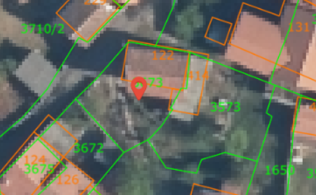

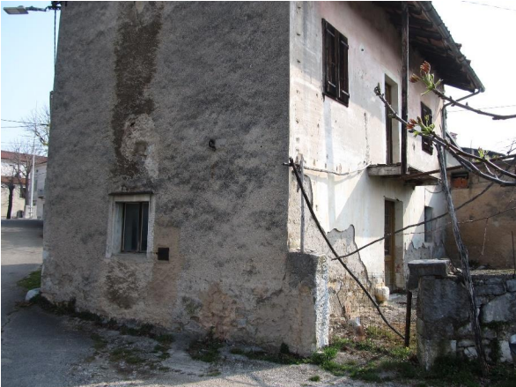
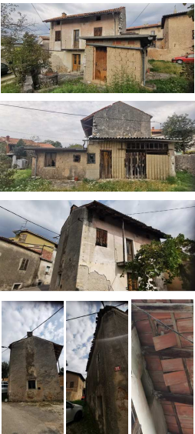
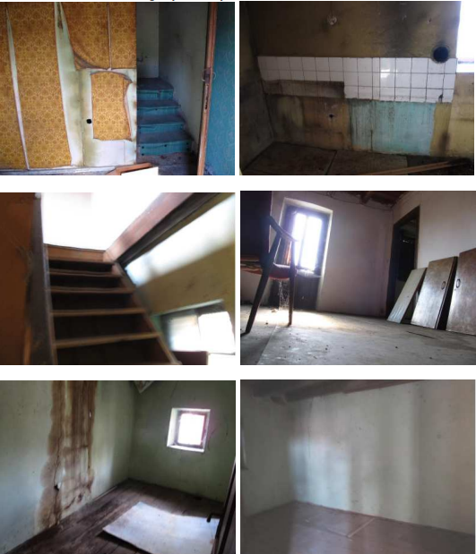

Priporočamo vam, da plačilo izvedete najkasneje do 27. 11. 2023 do 13:00 ure.
Podrobne podatke za plačilo varščine zainteresirani dražitelj prejme ob vnosu podatkov za prijavo na javno dražbo.
Navodila za registracijo, vpis in uporabo aplikacije so objavljena na spletnem mestu tega razpisa.

